民间游戏观察记录
观察对象： 王雅琪、周浩轩 | 年龄：5岁
观察者：史黎璟 儿童人数：2 成人人数：1人
观察时间：2019.9 观察地点： 教室
观察目的：目标幼儿在游戏中是否能遵守游戏规则。
观察内容：目标幼儿在游戏中的具体表现。
观察记录：
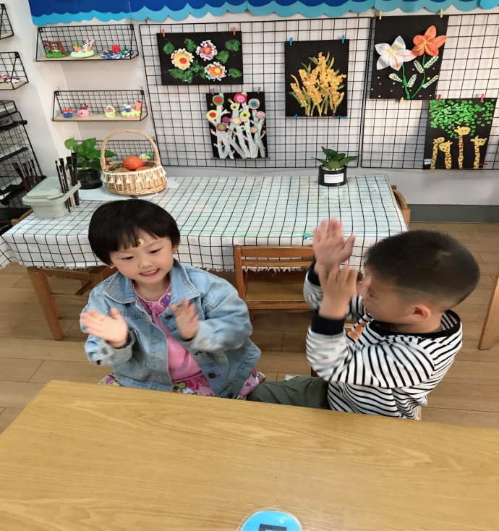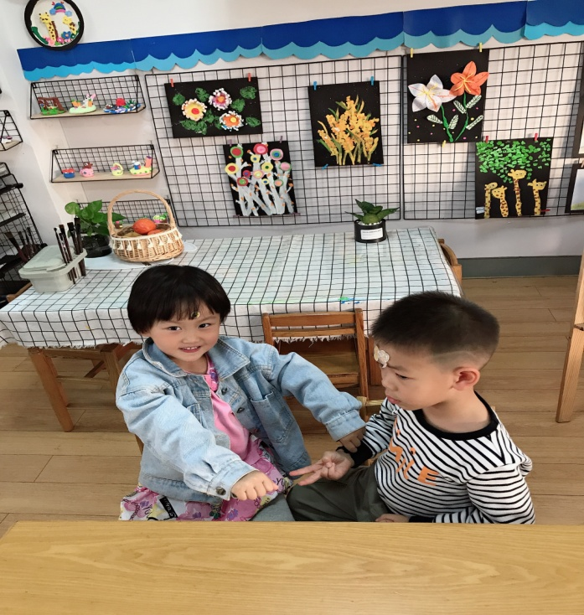
游戏时间，孩子们商量着玩《金苹果》的游戏。孩子们熟悉了一遍《金苹果》的童谣，接着让孩子们找一个旁边的好朋友，王雅琪对周浩轩说：“我们俩一起玩吧，”周浩轩看了看说：“好呀。”于是俩人面对面的坐着一起念着童谣，一边念一边做着动作，念到“上上下下左左右右前前后后”时，两人小手都能找对方位，当最后一句童谣“苹果最像谁”时，王雅琪出的锤，周浩轩出的剪刀，王雅琪笑着对周浩轩说：“你输了，苹果最像我”。
分析解读：
《指南》社会领域目标指出4-5岁：
1、对群体活动有兴趣。
2、在提醒下，能遵守游戏规则。
《指南》科学领域目标指出4-5岁：
1、能按指令上下、左右、前后运动方向。
在游戏活动中，我们可以看出我们可以看出幼儿对《金苹果》的游戏兴趣都很高，孩子们喜欢玩民间游戏，金苹果的游戏已经带小朋友们玩过几次了，所以在活动中王雅琪和周浩轩对于游戏规则掌握的很清楚，而且能够找对上下、左右、前后方位，说明两人对方位有一定的认知。
支持跟进：
- 对遵守游戏规则的幼儿要及时给予肯定。
- 在日常生活中，可以丰富幼儿的空间方位识别的经验。
- 可以多带幼儿玩富有情节、带有规则的游戏，使幼儿能更好的遵守游戏的规则。

